ULTRA FIRST MINUTE
ÁRAK 2014.01.31-IG
40 % ELŐLEGGEL BEFOGLALT UTAZÁSOKRA ÉRVÉNYESEK!
11 éj  2 ágyas szobában / fő |  | JÚNIUS 06., 13., 20. | JÚNIUS 27.  JÚLIUS 04., 11., 18.,  AUGUSZTUS 29.  SZEPTEMBER 05., 12., 19., 26. | JÚLIUS 25.  AUGUSZTUS 01., 08., 15., 22.
El Mouradi Cap Mahdia 3* AI  Mahdia | 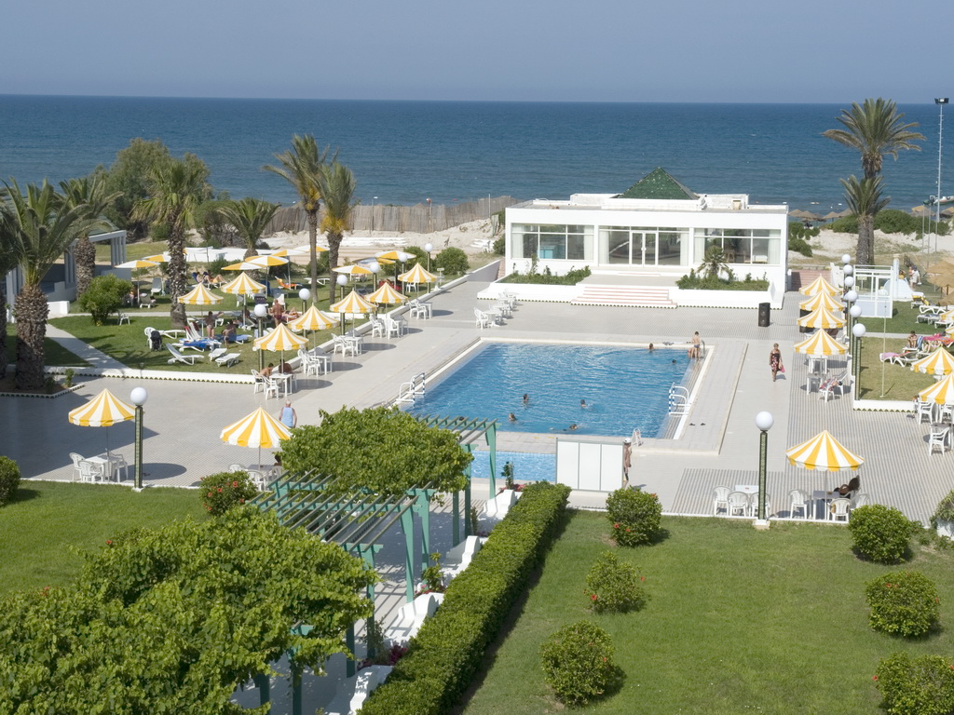 | 107.900 | 128.900 | 156.900
El Mouradi Club Selima 3* AI  Port El Kantaoui | 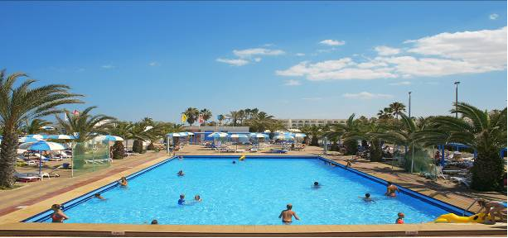 | 107.900 | 128.900 | 156.900
El Mouradi Beach 4* AI  Hammamet | 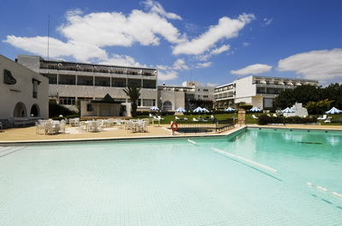 | 115.900 | 135.900 | 174.900
Club El Mouradi Skanes Beach  4* AI Skanes | 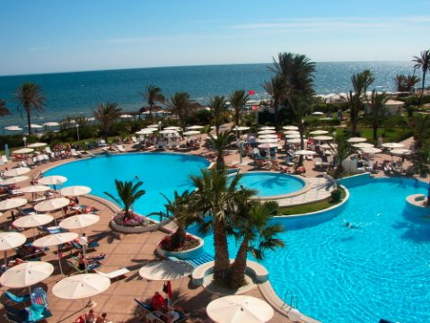 | 115.900 | 135.900 | 162.900
El Mouradi Club Kantaoui 4* AI  Port El Kantaoui | 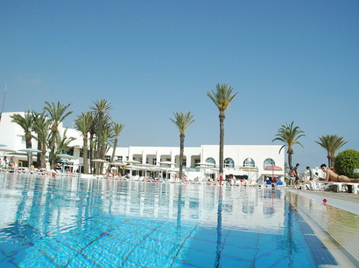 | 115.900 | 135.900 | 162.900
El Mouradi El Menzah 4* AI  Yasmine Hammamet | 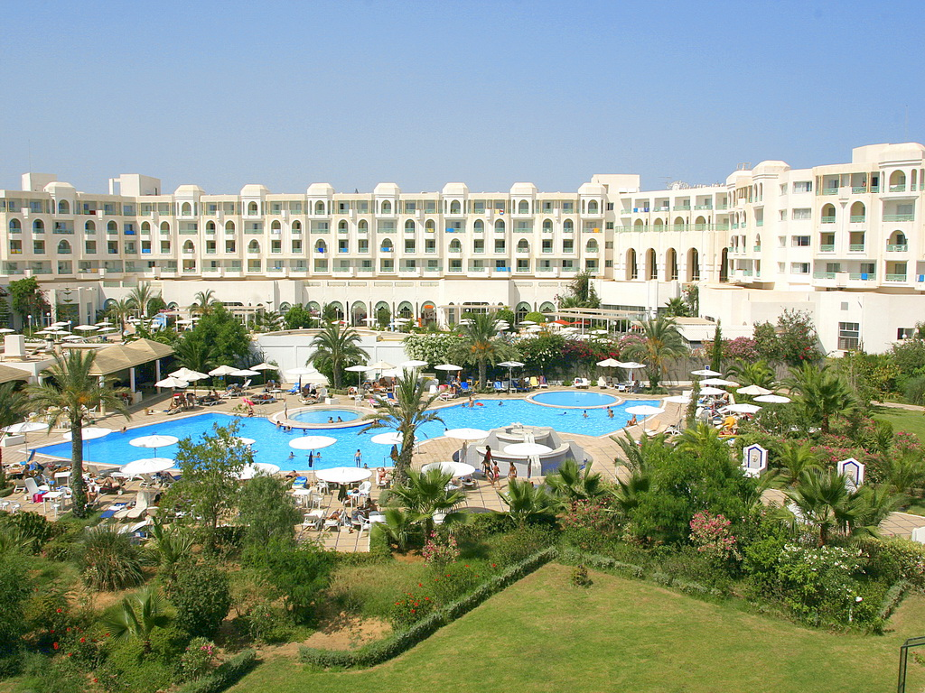 | 115.900 | 135.900 | 174.900
El Mouradi  Mahdia 5* AI  Mahdia | 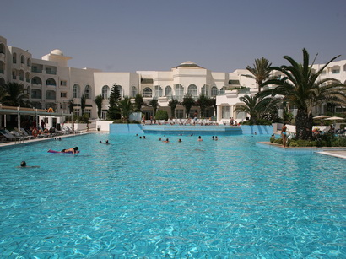 | 139.900 | 153.900 | 185.900
El Mouradi  Palace 5*UAI  Port El Kantaoui | 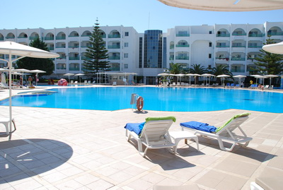 | 168.900 | 193.900 | 230.900
El Mouradi Palm Marina 5* UAI  Port El Kantaoui | 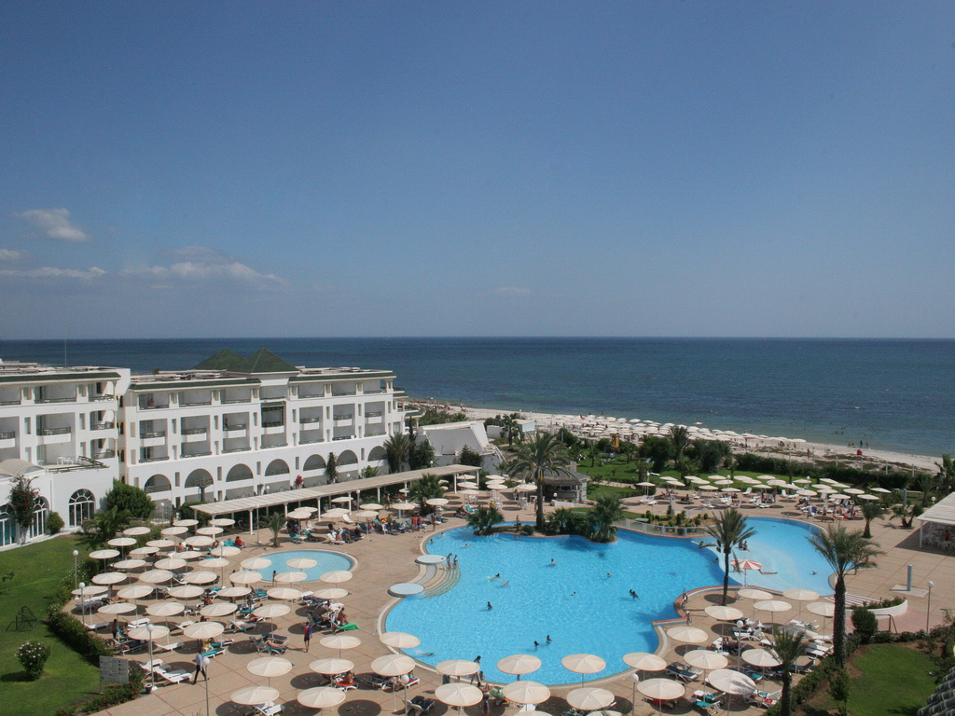 | 168.900 | 193.900 | 230.900
El Mouradi Hammamet 5* UAI  Yasmine Hammamet | 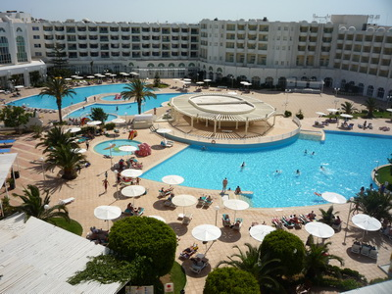 | 168.900 | 193.900 | 230.900
pénteki budapesti indulással
Az árak tartalmazzák: elhelyezést 11 éjszakára, ellátást, repülőjegyet, transzfert (repülőtér és szálloda között), és a magyar nyelvű képviseletet. Az árak NEM tartalmazzák: a kötelezően fizetendő repülőtéri illetéket (30.000 Ft/fő), az 1,3 % sztornó biztosítást (mindenre számolandó), kerozin pótdíjat (kb. 8.300 Ft/fő), a megköthető BBP biztosítást (550 Ft/fő/nap).
Baba 0-2 éves korig: 20.000Ft/fő+storno díj 1,3%; gyerek korhatár: 2-12 éves korig.

Honlapunkon, illetve az on-line foglalási rendszerünkben további szobatípusok (1-, 3-, 4 ágyas, lakosztály, családi-, tengerre néző szoba stb.), valamint turnusok (1 hét, 2 hét, 10 éj) LEKÉRÉSRE foglalhatók.

Akció sorszáma: 2014/008 2013.12.23. IKIM: R-1942/1999

